0ĐÁP ÁN ĐỀ THI HỌC SINH GIỎI CẤP TRƯỜNG LỚP 8
MÔN: ĐỊA LÝ
NĂM HỌC: 2024-2025

Câu | Nội dung | Thang điểm
Câu 1 | Xác định toạ độ địa lí của các điểm A, B, C, D, Đ, E, G được đánh dấu trên bản đồ.( Mỗi ý đúng được 0,5 điểm) | 3,0 điểm
Điểm | Kinh độ (số kinh độ Đ/T) | Vĩ độ (số vĩ độ B/N) | Điểm | Kinh độ (số kinh độ Đ/T) | Vĩ độ (số vĩ độ B/N)
A | 130⁰Đ | 10⁰B | Đ | 140⁰Đ | 0⁰
B | 110⁰Đ | 10⁰B | E | 130⁰Đ | 15⁰B
C | 130⁰Đ | 0⁰ | G | 125⁰Đ | 0⁰
D | 120⁰Đ | 10⁰N

Câu 2 | Hãy điền tên các hành tinh trong hệ Mặt Trời theo thứ tự từ 1 đến 8. ( Mỗi ý đúng được 0,5 điểm) | 4,0 điểm
 | 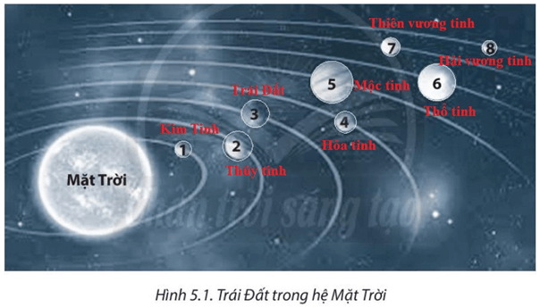
Câu 3 | Nếu Trái Đất không tự quay quanh trục thì có sự luân phiên ngày đêm không? Tại sao? | 3,0 điểm
 | -Nếu Trái Đất không tự quay quanh trục thì không có sự luân phiên ngày đêm.  -Vì lúc đó có 1 bên được chiếu sáng (ngày) và 1 bên không được chiếu sáng (đêm), có hiện tượng ngày và đêm dài suốt 24h trong suốt 1 năm. | 1,0 đ  2,0 đ
Câu 4 | Nội dung phù hợp với đặc điểm chuyển động xung quanh Mặt Trời của Trái Đất ( Mỗi nội dung đúng được 1,0 điểm) | 3,0 điểm
Hướng chuyển động | Trục Trái Đất trong khi chuyển động | Thời gian hết một vòng chuyển động
Tây sang đông. | Trục Trái Đất luôn giữ độ nghiêng và hướng nghiêng. | Mất khoảng 365 ngày 6 giờ (gọi là một năm thiên văn).

Câu 5 | Xác định:  a. Vị trí các điểm cực (gồm tọa độ, địa danh) trên đất liền của nước ta  b. Một số tỉnh, thành phố trực thuộc trung ương giáp biển. | 4,0 điểm
 | a. Vị trí các điểm cực trên đất liền của nước ta:  + Cực Bắc (23⁰23’B, 105⁰20’Đ): tại xã Lũng Cú, huyện Đồng Văn, tỉnh Hà Giang  + Cực Nam (8⁰34’B, 104⁰40’Đ): tại xã Đất Mũi, huyện Ngọc Hiển, tỉnh Cà Mau  + Cực Tây (22⁰22’B, 102⁰09’Đ): tại xã Sín Thầu, huyện Mường Nhé, tỉnh Điện Biên  + Cực Đông (12⁰40’B, 109⁰24’Đ): tại Xã Vạn Thạnh, huyện Vạn Ninh, tỉnh Khánh Hòa  b. Một số tỉnh, thành phố trực thuộc trung ương giáp biển là: tỉnh Quảng Ninh, Thành phố Hải Phòng, tỉnh Thái Bình, tỉnh Nam Định, tỉnh Ninh Bình, tỉnh Thanh Hóa, tỉnh Nghệ An, tỉnh Hà Tĩnh, tỉnh Quảng Bình, tỉnh Quảng Trị, tỉnh Thừa Thiên - Huế, Thành phố Đà Nẵng; Thành phố Hồ Chí Minh,... | 0,5 đ  0,5 đ  0,5 đ  0,5 đ  2,0 đ
Câu 6 | Ví dụ về ảnh hưởng của địa hình nước ta đối với khí hậu và sinh vật. | 3,0 diểm
 | Ví dụ 1 (Ảnh hưởng của địa hình đối với khí hậu và sinh vật):  - Ở một số dãy núi, thiên nhiên có sự phân hoá giữa hai bên sườn, điển hình là dãy Trường Sơn Bắc và Trường Sơn Nam:  + Ở sườn đón gió: mưa nhiều, sinh vật phát triển;  + Ở sườn khuất gió: mưa ít, sinh vật nghèo nàn hơn. | 1,0 đ  1,0 đ  1,0 đ

